面对疫情，中国人的心态也在发生微妙变化

[有理儿有面](javascript:void(0);)

**有理儿有面**

微信号 youli-youmian

功能介绍 你说是不是

2022-12-17[原文](https://mp.weixin.qq.com/s?__biz=Mzg3MjEyMTYyNg==&mid=2247577891&idx=3&sn=f12a6ef931c68abcec7caa04a498067a&chksm=cef7e556f9806c403104373dc6d73e9512df7ff0cb3f78b418db9442d01fa0d074df4c632e41&scene=27#wechat_redirect&cpage=214) 发表于

收录于合集

以下文章来源于牛弹琴 ，作者牛弹琴



牛弹琴

.

最睿智地解读国际风云、财经要闻，传播正能量





**全文共2921字，图片4张，预计阅读时间为9分钟。**

**文章转载自“牛弹琴”。**



▼



资料图**（一）**

**面对疫情，中国人的心态也在发生微妙变化。**

怎么变化？

实事求是地说，中国人越来越理性对待奥密克戎，甚至感觉越来越幽默了。

我知道，对很多人来说，当下头等大事，就是如何顺利走过新冠这一劫，虽然也有一些焦虑和抱怨，但至少在朋友圈里，一边倒地是对“二十条”“新十条”的欢迎，然后是各种有趣的段子。

以至于正发烧咳嗽皱眉的我，一边看着人生第一次的两道杠，一边忍不住要笑出声来。

撷取几个。

**段子一。**

今天刷到一个，整个屏幕都是药，还在问网友还差什么？有人回答，都齐了，就差感染了……

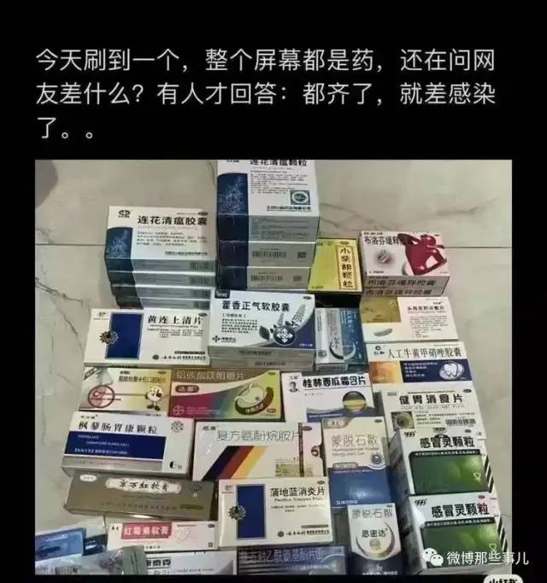

**段子二。**

各位朋友请控制下阳的时间，如果你12.17以后阳，你会很遗憾地错过圣诞节。如果你12.20-1.1阳，会很遗憾地错过元旦节。如果1.15-1.30阳，会很遗憾地错过春节……所以最佳感染期是12.9-12.17，以及1.2-1.14期间，请务必好好规划。

**段子三。**

终于轮到男人们战战兢兢地拿着试纸看自己是不是两道杠的时候了。

**段子四。**

据说北京新冠毒株有朝阳和海淀两个分支，朝阳毒株比较激烈，中招后反复高烧，刀片疼；海淀毒株相对温和，持续低烧，如果一定得阳，希望阳在海淀。

**段子五。**

这两天剧情发展的太快，跟阳过的人聊，总有一种眼看着人家考完试放假解脱了，你的卷子还没发……最紧张的是，人家还绘声绘色的跟你讲考试的种种体验。

**段子六。**

上海的阳终究跟北京有些区别，上海的口感虽然层次感强，但缺少北京那种扑面而来的真实，而且少了那么点老灰的醇厚。上海的阳虽然在气场上小了一圈，却多了些小资的味道，同样是阳，北京的更接近大阳，上海更接近小阳。硬要说的话，一个带有铜锅涮肉的酣畅感一个带有猫屎咖啡的细腻和情趣广州的阳湿润灵秀，但要说量足和味儿正，大抵是不如北京的。也听说过河北的阳粗砺豪放，可惜又少了一点底蕴罢。

我个人觉得阳还是讲究个沉淀，北京的老阳着实是比南方新阳厚重，吸起来入鼻绵柔，却不失醇厚，仔细品味之下略有回甘。

雾，是故乡厚;  
阳，是北京纯。

**段子七。**

这个或许不是段子了，更多是对人性的反思。

现在北京大街道上冷冷清清，行人稀少，外出的大多戴着N95口罩，人们比实行封控的时候更规矩、更小心。这其实更证明了放开的必要性和正确性。当国家把所有风险都承包时，哪怕做得再好，也会有一些人不满意和抱怨，当风险分解转化到个体时，每个人则不由自主地重视起来。颇有当年包产到户的感觉，集体生产队时出工不出力，把土地分到各家各户时，不用扬鞭自奋蹄，起早贪黑地去干活。或许这是人性的力量，也是社会的规律。

当然，段子还有很多，有些肯定是夸张，或许还不大正确，但有些也确实是生活中的趣事。

我估计有朋友可能会说，这是不是在娱乐化新冠？

真没必要这样上纲上线。

对于新冠，对于阳性，我相信每个人都有基本的判断。新冠肯定不会友善，阳了绝对也不是件好事。

但**幽默地对待挑战，我总觉得，这是一种积极的精神状态。**

甚至从某种程度上说，这种积极的精神状态，可能和疫苗一样重要，或许比连花清瘟还更强一些。

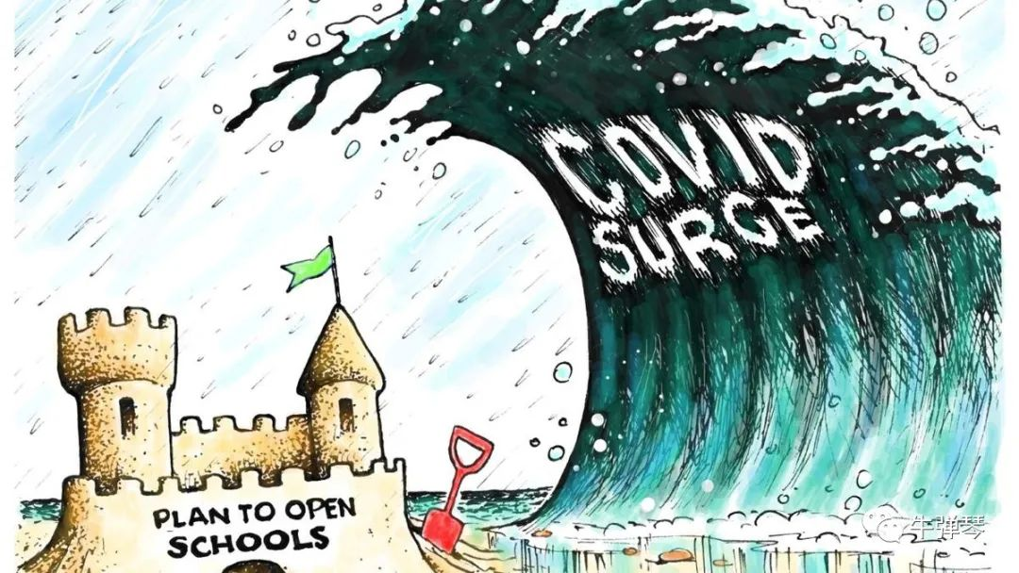

**（二）**

这种幽默，坦率地说，如果是疫情第一年，我们无法想象；第二年，估计也不会出现；但第三年，却是很正常的状态。

我总觉得，这是一种心态的变化，至少反映了三点。

**第一，中国人的自信。**

什么是自信？

我总觉得，敢于自嘲，就是一种自信。上面的一些段子，有些其实就是在自嘲，但何尝不是一种自信？

自信我们都能渡过这一关，自信我们很多人应该不至于有大碍。

我知道，也有一些朋友可能不同意，会说这几天发烧烧得我痛不欲生，会有一些老人已经倒下。确实，奥密克戎不是善茬，真不能大意，我这两天，也是发烧烧得五迷三道，咳嗽咳得感觉像有刀片，但我们大多知道，对大部分人来说，多休息多注意，过几天可能就会好了。

三年疫情，我们有很多值得总结。但**无可争议的一点，我们国家的政策，付出了很大的代价，但让中国少死了很多很多人，终于等到了致病性很弱的奥密克戎毒株的到来，然后就是“二十条”、“新十条”的发布。**

我们不可能永远不开放。以变应变，这才是中国。

阳，确实可怕，尤其是那些有基础病的老年人，特别要注意。对普通人来说，阳也不可怕，就是身体有点遭罪而已。

**第二，中国人的乐观。**

为什么乐观？

我总觉得，还是因为我们对未来充满信心。因为我们都知道，我们肯定会渡过这一关，一个欣欣向荣的充满活力的中国，肯定还会回来的。

前几天写一篇阿富汗的稿件，写着写着不胜唏嘘。要知道，1978年时，中国的人均GDP还远远比不上阿富汗。但随后四十年，阿富汗是一场接一场的战争，中国却和平稳定，一直处于发展上升期。

虽然过去三年疫情，对我们来说是前所未有的挑战。但我们还是很清楚，苦难是暂时的，中国还会回到上升的轨道上去的。

**个体的乐观，汇聚在一起，就是一个民族、一个国家的乐观。**

这样乐观的心态，这样的中国，有什么不可能呢？

**第三，中国人的不可战胜。**

确实，不可战胜。

还记得2020年疫情暴发之初，真有一种世界末日的感觉。我们都不知道，这场灾难将发展到什么地步？但我们齐心协力，愣是打赢了武汉会战、湖北会战……

太不容易。我当时就说，**霹雳手段，菩萨心肠。**

数据很简单，但数据也足以说明一切。2020年，中国率先控制住疫情，成为全球唯一GDP正增长的主要经济体；2021年，中国经济总量达114.4万亿元，占全球比重超过18%；今年中国经济遭遇挑战，但会保持总体稳定；明年中国经济，肯定比今年更好。

奥密克戎应该是最后的疯狂，我们不能大意，坦率地说，难免会有人倒下，这确实很不幸，**我们所要做的，就是将这个不幸数据压到最小最小。**

但中国是不可战胜的，“二十条”、“新十条”以变应变，将帮助中国走出疫情，让中国经济恢复活力。

这样的中国，难道不应该更加幽默吗？

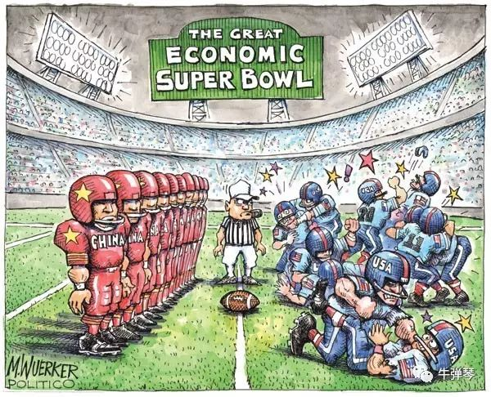

**（三）**

因为还在发烧咳嗽中，脑袋嗡嗡得疼，最后，还是很感慨的，三个致敬吧。

**致敬医护人员。**

关键时刻，没有他们的挺身而出，就没有今天这样的中国。但考验还没有结束，哪怕奥密克戎致病性很低，中国毕竟人口基数大，随着感染人数的增加，不排除一些医护人员，必须“轻伤不下火线”。

关键时刻，这是真正的悬壶济世。你们也要注意安全，注意休息啊。

**致敬中国的脊梁。**

鲁迅先生说过，**我们从古以来，就有埋头苦干的人，有拼命硬干的人，有为民请命的人，有舍身求法的人，历史也往往掩不住他们的光耀，这就是中国的脊梁。**

医护人员肯定是脊梁，但脊梁也不仅仅是他们，还有快递小哥，大量的志愿者，坚守岗位的劳动者……北京最近一波疫情，导致快递员短缺，京东、菜鸟等快递企业马上宣布，调集快递小哥进京应战。

他们很普通，但他们真的是中国的脊梁。

**致敬伟大的中国人民。**

为什么有的事情，中国人能做到？

这有制度的原因，有决策者的远见，但不用否认的一点，**我们有全世界最好的人民，我们上下同心，我们一方有难八方支援，我们才走到了今天。**

**永远勿忘人民。如果我们不能取得更大的成功，就对不起这么好的人民。**

生活给我以痛，我报之以歌。这是自信，是乐观，也是一种国民心态的成熟。这样的中国，确实是不可战胜的。我相信，随着中国越成功，大家肯定就会越乐观，越有幽默感。

当然，得了阳之后，不发朋友圈，也是可以很快痊愈的。但**有基础疾病的老人，你们还是要小心啊。这也是我在乐观之余最大的担忧。**

**图片源自网络**





**关注公众号：**

**有理儿有面**

**理   性｜   揭   秘｜   探   讨**







### 精选留言

用户设置不下载评论